YOHANN MARCHAND

Sur toi personnellement :
1. Pour toi, le football c’est : une occupation
2. Club(s) précédent(s) : aucun
3. Le plus haut niveau auquel tu as joué : D1
4. Depuis quand es-tu au club : 20 ans
5. Poste que tu occupes sur le terrain : offensif
6. Le poste que tu aimerais jouer : milieu
7. Le meilleur joueur du monde à ton poste : Je ne connais pas le nom des remplaçants
8. Un geste de superstition : Ne pas en avoir
9. Ton geste technique préféré : le coup d épaule
10. Ton club préféré : Belleville sur vie
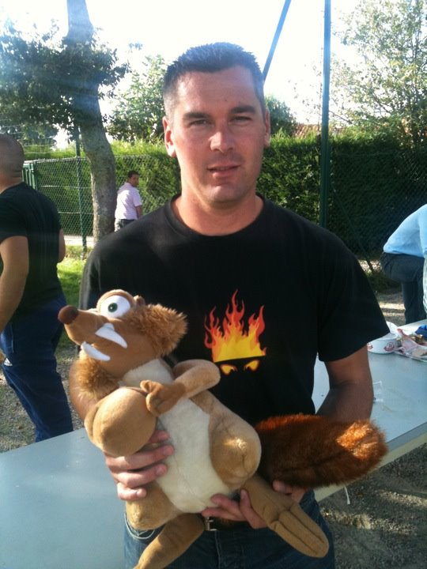
11. Ton joueur préféré : Seb P
12. Ton entraineur préféré : DD
Dans les vestiaires de l’ESB :
13. Le plus en retard : Jerome Bourada
14. Le plus chambreur : Jerome Ferre
15. Le Mr Prout : Ben
16. Le moins attentif : Moussa
17. Le plus trainard : Gringo
18. Le plus bringueur : Romain
Sur le terrain :
19. Le plus technique : Mathieu ytasse
20. Le plus rapide : Camille Korstat
21. La plus grosse charrette : Eddy V
22. Le plus réaliste devant le but : Jerome Ferré
23. Le plus « tireur de pigeons » : Seb P
24. Le plus râleur : Jeremie R
25. Le plus fragile : Xavier B
26. Le meilleur joueur sur le terrain : Alexandre S
Questions bonus :
27. Le meilleur supporter : Jacky Martin
28. Le meilleur « GLAND’OR » : Vladimir M
29. Ton meilleur souvenir au club : Ds le garage chez Alain Chaillou
30. Décris L’ESB en un mot : Solidarité

